«Прощай, лето!»
Лето - самое тёплое и щедрое время года. Пора активного отдыха, восполнения запаса бодрости и жизненных сил. В нем много сюрпризов, исполнения желаний, хорошего настроения…оно приносит в нашу жизнь лучшие впечатления, благодаря ему мы не знаем скуки. «Лето – это маленькая жизнь…». А еще оно имеет свойство быстро проходить, особенно если оно наполнено различными мероприятиями и развлечениями.
В последние дни уходящих теплых дней во всех возрастных группах детского сада прошли музыкальные развлечения «Прощание с летом». Дети отлично повеселились... Вместе с Летом играли и отгадывали загадки, танцевали с платочками вокруг берёзки, будили Зайку, играли в игры «Собери грибы», «Составь цветок», «Поймай рыбку» и даже прокатились на карусели.
За это время ребята подросли, набрались сил, запаслись витаминами и готовы встретиться с осенью. Но все же, жалко расставаться с теплыми летними денечками, с лучистым солнцем!
Вот, и лето пролетело…
Оглянуться не успели,
Осень на пороге уж стоит,
«Прощай» лету говорит!

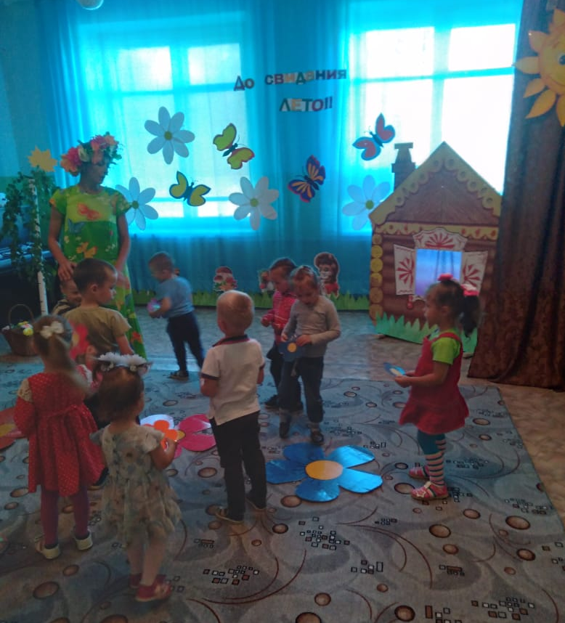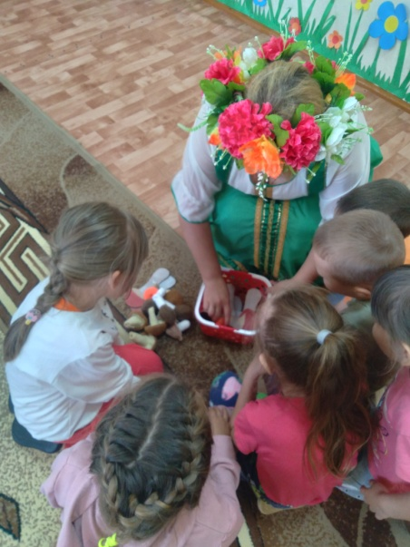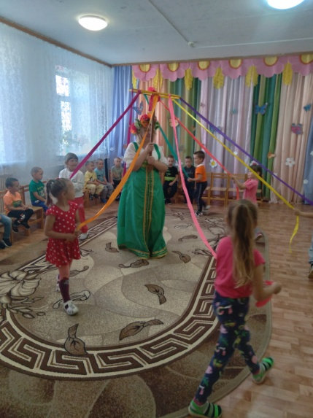

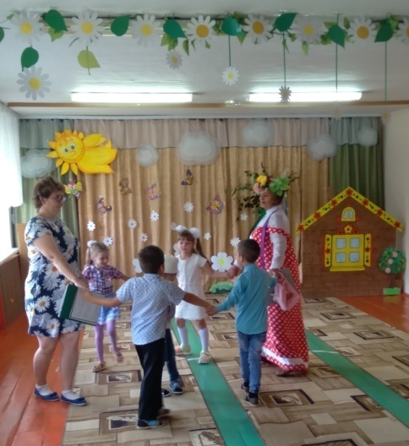

Подготовил: музыкальный руководитель Достовалова Е.Н.

